Дисциплина «Железные дороги»
Инструкционная карта
Практическая работа №2
Тема работы: Путь и путевое хозяйство.
Цель работы: изучить элементы верхнего строения пути (рельсу, шпалу).
Используемое оборудование и инструмент: железнодорожный путь на полигоне, рулетки, линейки.
Теоретические сведения:
Рельсы предназначены для направления движения колес подвижного состава, восприятия нагрузки от него и передачи ее на шпалы. Кроме того, на участках с автоблокировкой рельсы служат проводниками сигнального тока, а при использовании электротяги – проводниками обратного тягового тока. Для надежной работы рельсы должны быть достаточно прочными, долговечными, износоустойчивыми, твердыми и в то же время нехрупкими, так как они воспринимают ударно-динамическую нагрузку. Материалом для их изготовления служит высокопрочная углеродистая сталь. В зависимости от массы и поперечного профиля рельсы подразделяют на несколько типов: Р50, Р65 и Р75. Буква Р означает рельс, а число – округленное значение массы, кг, одного погонного метра рельса. Выбор того или иного типа рельсов зависит от грузонапряженности линии, нагрузок и скоростей движения поездов. Рельса состоит из головки рельса, шейки, подошвы.
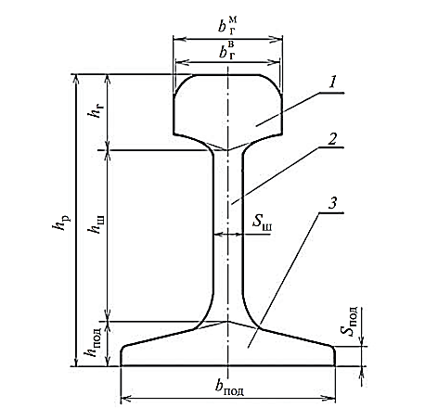

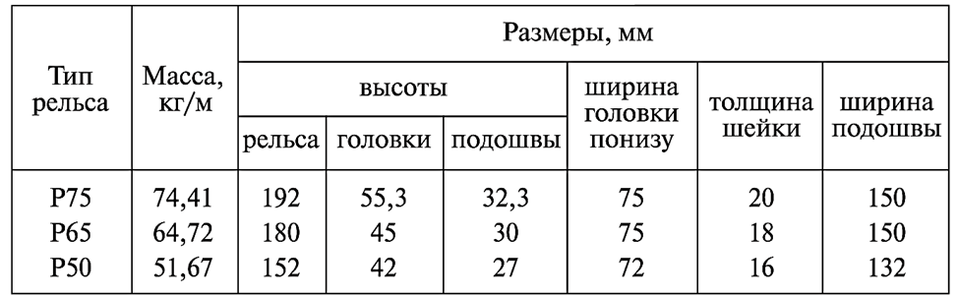
Шпалы являются основным видом подрельсовых оснований и служат для восприятия давления от рельсов и передачи его на балластный слой. Кроме того, шпалы предназначены также для крепления к ним рельсов и обеспечения постоянства ширины колеи.
Помимо шпал, к подрельсовым основаниям относятся мостовые и переводные брусья, отдельные опоры в виде полушпал, а также сплошные опоры в виде плит и рам. Шпалы должны быть прочными, упругими и обладать достаточным сопротивлением электрическому току. Материалом для шпал служит дерево (сосна, ель, пихта, лиственница, кедр, бук, береза), железобетон и металл.
По форме поперечного сечения деревянные шпалы делятся на обрезные (пропилены четыре стороны), полуобрезные (пропилены три стороны) и необрезные (пропилены две стороны).
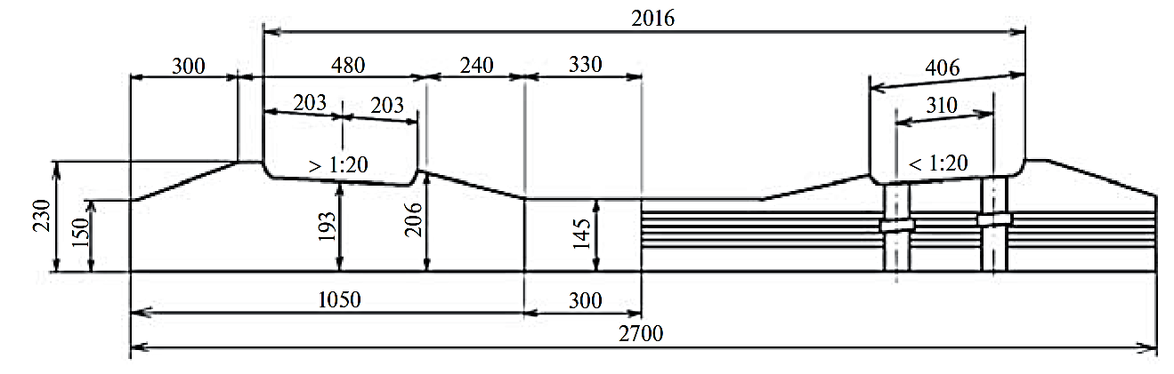
Порядок выполнения:
1.Написать назначение рельсов
2. Произвести замеры рельс.
3. Начертить рельс вид с торца (масштаб 1:1).
4. Определить тип рельс на полигоне согласно таблице.
5. Произвести замеры шпал.
6. Начертить шпалу вид спереди (масштаб 1:20).
7. Заключение (вывод).

